Документ предоставлен КонсультантПлюс
Приказ комитета государственной охраны объектов культурного наследия Волгоградской обл. от 21.05.2025 N 148-од "Об утверждении предмета охраны объекта культурного наследия регионального значения "Кременской Вознесенский мужской монастырь. Ансамбль застройки", расположенного по адресу (местонахождение): Волгоградская область, Клетский район, в 10 км от ст-цы Кременской"

КОМИТЕТ ГОСУДАРСТВЕННОЙ ОХРАНЫ ОБЪЕКТОВ
КУЛЬТУРНОГО НАСЛЕДИЯ ВОЛГОГРАДСКОЙ ОБЛАСТИ

ПРИКАЗ
от 21 мая 2025 г. N 148-од

ОБ УТВЕРЖДЕНИИ ПРЕДМЕТА ОХРАНЫ ОБЪЕКТА КУЛЬТУРНОГО НАСЛЕДИЯ
РЕГИОНАЛЬНОГО ЗНАЧЕНИЯ "КРЕМЕНСКОЙ ВОЗНЕСЕНСКИЙ МУЖСКОЙ
МОНАСТЫРЬ. АНСАМБЛЬ ЗАСТРОЙКИ", РАСПОЛОЖЕННОГО ПО АДРЕСУ
(МЕСТОНАХОЖДЕНИЕ): ВОЛГОГРАДСКАЯ ОБЛАСТЬ, КЛЕТСКИЙ РАЙОН,
В 10 КМ ОТ СТ-ЦЫ КРЕМЕНСКОЙ

В соответствии с Федеральным законом от 25 июня 2002 г. N 73-ФЗ "Об объектах культурного наследия (памятниках истории и культуры) народов Российской Федерации", Порядком определения предмета охраны объекта культурного наследия, включенного в единый государственный реестр объектов культурного наследия (памятников истории и культуры) народов Российской Федерации в соответствии со статьей 64 Федерального закона от 25 июня 2002 г. N 73-ФЗ "Об объектах культурного наследия (памятниках истории и культуры) народов Российской Федерации", утвержденным приказом Министерства культуры Российской Федерации от 13 января 2016 г. N 28, Положением о комитете государственной охраны объектов культурного наследия Волгоградской области, утвержденным постановлением Администрации Волгоградской области от 19 декабря 2016 г. N 697-п, приказываю:
1. Утвердить прилагаемый предмет охраны объекта культурного наследия регионального значения "Кременской Вознесенский мужской монастырь. Ансамбль застройки", расположенного по адресу (местонахождение): Волгоградская область, Клетский район, в 10 км от ст-цы Кременской.
2. Настоящий приказ вступает в силу со дня его подписания.

Председатель комитета
А.Ю.БАЖЕНОВ

Утвержден
приказом
комитета государственной охраны
объектов культурного наследия
Волгоградской области
от 21 мая 2025 г. N 148-од

ПРЕДМЕТ ОХРАНЫ ОБЪЕКТА КУЛЬТУРНОГО НАСЛЕДИЯ РЕГИОНАЛЬНОГО
ЗНАЧЕНИЯ "КРЕМЕНСКОЙ ВОЗНЕСЕНСКИЙ МУЖСКОЙ МОНАСТЫРЬ.
АНСАМБЛЬ ЗАСТРОЙКИ", РАСПОЛОЖЕННОГО ПО АДРЕСУ
(МЕСТОНАХОЖДЕНИЕ): ВОЛГОГРАДСКАЯ ОБЛАСТЬ, КЛЕТСКИЙ РАЙОН,
В 10 КМ ОТ СТ-ЦЫ КРЕМЕНСКОЙ <1>

--------------------------------
<1> Адрес (местонахождение) и наименование объекта культурного наследия указаны в соответствии с актом федерального органа охраны объектов культурного наследия о регистрации объекта культурного наследия в Едином государственном реестре объектов культурного наследия (памятников истории и культуры) народов Российской Федерации.

Предметом охраны объекта культурного наследия регионального значения "Кременской Вознесенский мужской монастырь. Ансамбль застройки", расположенного по адресу (местонахождение): Волгоградская область, Клетский район, в 10 км от ст-цы Кременской (далее - ансамбль), являются:
местоположение и градостроительные характеристики ансамбля: у подножия холмов высокого правобережья реки Дон в десяти километрах от ст-цы Новогригорьевской, вверх по течению;
композиционная и планировочная структура ансамбля, включая его композиционное ядро - Собор Вознесения, прямоугольные в плане здания корпусов келий, расположенные по осям собора к западу и к северу и расположенную в северо-восточной стороне сторожку и монастырскую ограду;
планировочная структура ансамбля, состоящего из непосредственно его территории, ограниченной стенами ограды с северо-восточными и северо-западными воротами; соотношение открытых и застроенных пространств;
объемно-пространственная композиция ансамбля: доминирующий центральный объем пятиглавого храма, расположенный в центре огражденной территории и простые более низкие объемы корпусов келий и других построек, расположенные вдоль линии ограды с северо-западной и северо-восточной сторон;
архитектурные характеристики (объемно-пространственные характеристики, архитектурно-стилевое решение фасадов, формы крыш) зданий и сооружений, расположенных в границах ансамбля, и участвующих в формировании ансамбля.
Схема пространственно-планировочной организации объекта культурного наследия регионального значения "Кременской Вознесенский мужской монастырь. Ансамбль застройки", расположенного по адресу (местонахождение): Волгоградская область, Клетский район, в 10 км от ст-цы Кременской, приведена в приложении к настоящему предмету охраны.

Приложение
к предмету охраны объекта культурного
наследия регионального значения
"Кременской Вознесенский
мужской монастырь. Ансамбль застройки",
расположенного по адресу (местонахождение):
Волгоградская область, Клетский район,
в 10 км от ст-цы Кременской

СХЕМА
ПРОСТРАНСТВЕННО-ПЛАНИРОВОЧНОЙ ОРГАНИЗАЦИИ ОБЪЕКТА
КУЛЬТУРНОГО НАСЛЕДИЯ РЕГИОНАЛЬНОГО ЗНАЧЕНИЯ "КРЕМЕНСКОЙ
ВОЗНЕСЕНСКИЙ МУЖСКОЙ МОНАСТЫРЬ. АНСАМБЛЬ ЗАСТРОЙКИ",
РАСПОЛОЖЕННОГО ПО АДРЕСУ (МЕСТОНАХОЖДЕНИЕ): ВОЛГОГРАДСКАЯ
ОБЛАСТЬ, КЛЕТСКИЙ РАЙОН, В 10 КМ ОТ СТ-ЦЫ КРЕМЕНСКОЙ
(ДАЛЕЕ - АНСАМБЛЬ)

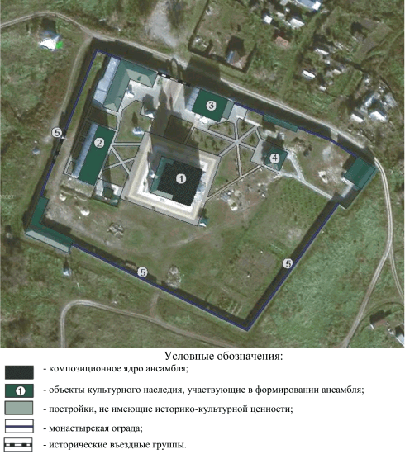

Экспликация объектов культурного наследия,
участвующих в формировании ансамбля:

1 - "Собор Вознесения", 1763 - 1782 гг.;
2 - "Корпус келий", 1872 г.;
3 - "Корпус келий", 1864 г.;
4 - "Сторожка", 1864 г.;
5 - "Монастырская ограда", 1864 г.

